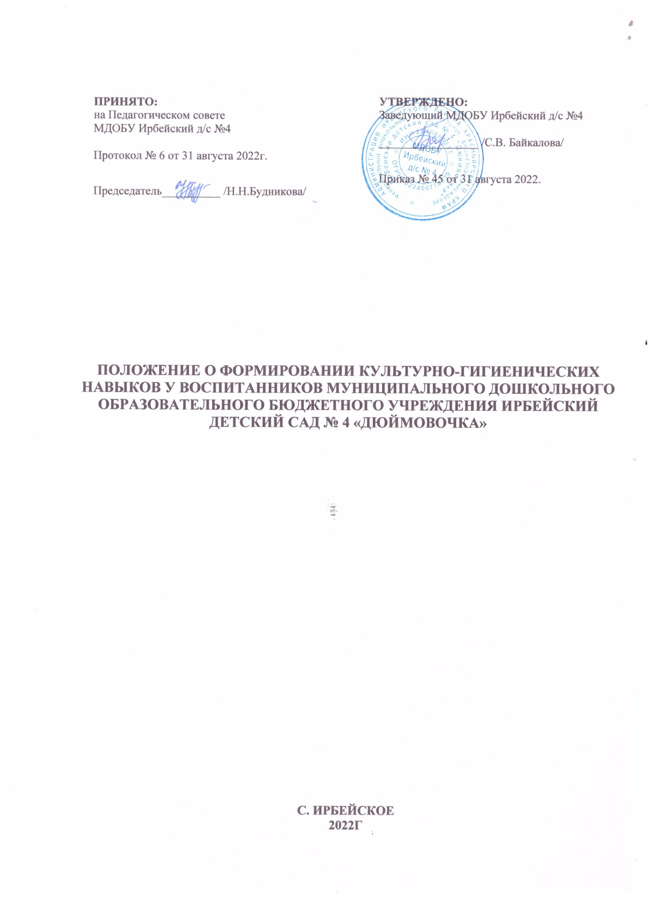

**1.Общее положение**

1.1. Настоящее Положение разработано для Муниципального дошкольного образовательного бюджетного учреждения Ирбейский детский сад № 4 «Дюймовочка» (далее-образовательная организация), структурного подразделения и филиалов образовательной организации:

-Муниципальное дошкольное образовательное бюджетное учреждение Ирбейский детский сад № 4 «Дюймовочка» – Ирбейский детский сад «Золотой ключик»;

-Муниципальное дошкольное образовательное бюджетное учреждение Ирбейский детский сад № 4 «Дюймовочка» – Чухломинский детский сад;

-Муниципальное дошкольное образовательное бюджетное учреждение Ирбейский детский сад № 4 «Дюймовочка» – Маловский детский сад;

-Муниципальное дошкольное образовательное бюджетное учреждение Ирбейский детский сад № 4«Дюймовочка» – Стрелковский детский сад, в соответствии со статьей 41 Законом Российской Федерации «Об образовании в РФ» от 29 декабря 2012 года № 273, СанПин 2.4.1.3049-13 (с изм. от 27 августа 2015 года) "Санитарно-эпидемиологические требованиями к устройству, содержанию и организации режима работы дошкольных образовательных организаций", ООП МДОБУ Ирбейский д/с №4.

1.2. Положение принято в целях организации деятельности сотрудников образовательной организации по формированию культурно-гигиенических навыков (КГН) у воспитанников, развитию культуры здорового образа жизни всех участников образовательного процесса, воспитание культуры поведения.

1.3. Положение представляет собой систему реализации необходимых условий, обеспечивающих сохранение и укрепление физического и психологического здоровья воспитанников.

1.4. Образовательная организация создает условия, гарантирующие охрану и укрепление здоровья обучающихся (воспитанников):

- формирование их происходит в играх, труде, занятиях, в быту. Ежедневно повторяясь, режим дня приучает организм ребенка к определенному ритму, обеспечивает смену деятельности, тем самым предохраняя нервную систему детей от переутомления. Выполнение режима дня способствует формированию культурно – гигиенических навыков, воспитанию, организованности и дисциплинированности.

- опирается на систему знаний, умений, навыка, формируемых у воспитанников в процессе обучения и воспитания в ДОУ.

- осуществляется под руководством взрослых - родителей, воспитателя. Поэтому должна быть обеспечена полная согласованность в требованиях дошкольного учреждения и семьи.

**2. Цели и задачи**

2.1. Основная цель - обеспечение оптимизации образовательного процесса, гарантирующего оптимальные условия для формирования культурно-гигиенических навыков и навыков самообслуживания у воспитанников.

2.2. Задачи:

- развивать культурно-гигиенические навыки, формировать простейшие навыки поведения во время еды, умывания.

- формировать привычку следить за своим внешним видом, умение правильно пользоваться мылом, мыть руки, лицо; насухо вытираться после умывания, вешать полотенце на место, пользоваться расческой, носовым платком;

- формировать навыки поведения за столом: пользоваться правильно ложкой, вилкой, салфеткой; не крошить хлеб, пережевывать пищу с закрытым ртом, не разговаривать за столом, не разговаривать с полным ртом;

- формировать начальные представления о ценности здоровья, что здоровье начинается с чистоты тела, что чистота-красота-здоровье – это неразделимые понятия;

- формировать потребность в соблюдение навыков гигиены и опрятности в повседневной жизни;

активно привлекать родителей к соблюдению и развитию навыков личной гигиены дома.

**3. Методы и приемы формирования у детей КГН**

- личный пример взрослых

- непосредственно образовательная деятельность

- показ

- объяснение

- пояснение

- поощрение

- беседы

- упражнения в действиях

- дидактические игры

- потешки

- стихотворения

- пословицы, поговорки

- игровые приемы

- викторины, развлечения

- прием повторения действий

3.1. Критерии опрятной еды включают умение:

-Правильное пользование столовой и чайной ложками, вилкой, салфеткой;

- Не крошить хлеб;

- Пережевывать пищу с закрытым ртом;

- Не разговаривать с полным ртом;

- Тихо выходить по окончании еды из-за стола;

- Благодарить;

- Пользоваться только своим прибором.

3.2. Мытья рук и личной гигиены включают умение:

- Мыть лицо, уши, руки

- Закатать рукава;

- Смочить руки;

- Взять мыло, намыливать до появления пены;

- Смыть мыло;

- Сухо вытереть руки, аккуратно сложить полотенце и повесить в свою ячейку;

- Пользоваться расческой.

3.3. Снимания и надевания одежды в определенном порядке включают умение:

- Расстегнуть пуговицы;

- Снять платье (брюки);

- Аккуратно повесить;

- Снять рубашку и аккуратно еѐ повесить на брюки, шорты;

- Снять обувь;

- Снять колготки, повесить на рубашку (платье);

- Надеть в обратной последовательности.

**4. Создание условий**

- организация привлекательной и удобной для выполнения действий и заданий обстановки в образовательной организации и дома (мебель, оборудование, соответствующие росту детей, закрепленные места хранения вещей, доступные для пользования и т.д.);

- разделение осваиваемых действий, следующих в строго установленном порядке, на ряд операций, что способствует более быстрому созданию прочных динамических стереотипов;

- многократные упражнения детей в действиях с выделением способа и порядка их выполнения (особенно на начальном этапе обучения). При этом характер действий должен быть неизменным, формы - разные;

- индивидуальная работа с каждым ребенком, учет уровня его развития и темпов овладения культурно-гигиеническими навыками;

- организация ситуаций, обеспечивающих контроль над выполнением осваиваемых детьми в непривычной обстановке действий;

- безукоризненное выполнение взрослыми всех гигиенических и культурных требований.

**5. Контроль в деятельности по формированию КГН**

5.1. Деятельность по формированию КГН у воспитанников образовательной организации определяется годовым планом образовательной организации и перспективным планом по формированию культурно-гигиенических навыков у дошкольников. План работы составляется на начало учебного года и утверждается заведующим образовательной организации.

5.2. Обеспечение благоприятных психологических условий (благоприятный эмоционально-психологический климат, содействие формированию у детей стремления к самостоятельности).

5.3. Учет индивидуальных особенностей развития воспитанников при организации деятельности по формированию КГН;

5.4. Организация работы с воспитанниками: система методов и приемов формирования у воспитанников культурно – гигиенических навыков

5.5. Реализация дополнительных образовательных программ, ориентированных на формирование КГН, которые реализуются как в рамках утвержденной непосредственно образовательной деятельности, так и во время свободное от занятий;

5.6. Проведение мониторинга сформированности КГН у воспитанников.

**6. Мониторинг сформированности КГН**

6.1. Наличие аналитических данных о формировании КГН у воспитанников.

6.2. Отслеживание динамики показателей сформированности КГН у воспитанников, включение этих сведений в ежегодный отчет ДОУ, в публичный отчет, доступный широкой общественности.

6.3. Проведение анкетирования на предмет удовлетворенности родителей комплексностью и системностью работы ДОУ по формированию КГН у воспитанников образовательной организации.

**7. Заключительные положения**

7.1. Настоящее положение вступает в действие с момента утверждения.

7.2. Изменения и дополнения вносятся в Положение по мере необходимости и подлежат утверждению заведующим образовательной организации.